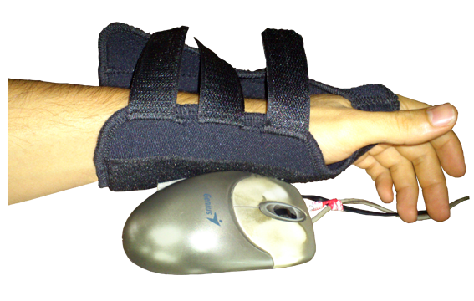
Ratón para férula.
Este obra se publica con una
Licencia Creative Commons Atribución-NoComercial-CompartirIgual 3.0 Unported.

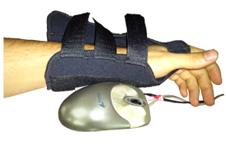
 | Ratón para férula.
Breve descripción | Esta adaptación consiste en fijar un ratón a la férula que utiliza la persona.
Para quién se hizo y con qué objeto | Al fijar el ratón a la férula se evita tener que agarrar el ratón. Ahora puede ser movido con el desplazamiento del hombro o el codo.
Materiales y modo de funcionamiento | - Cinta de velcro.
Autores y datos de contacto | Apellidos: López González  Nombre: Luis Miguel  Ciudad: Buga  País: Colombia  Correo electrónico : luismi8989@gmail.com
Galería de imágenes.

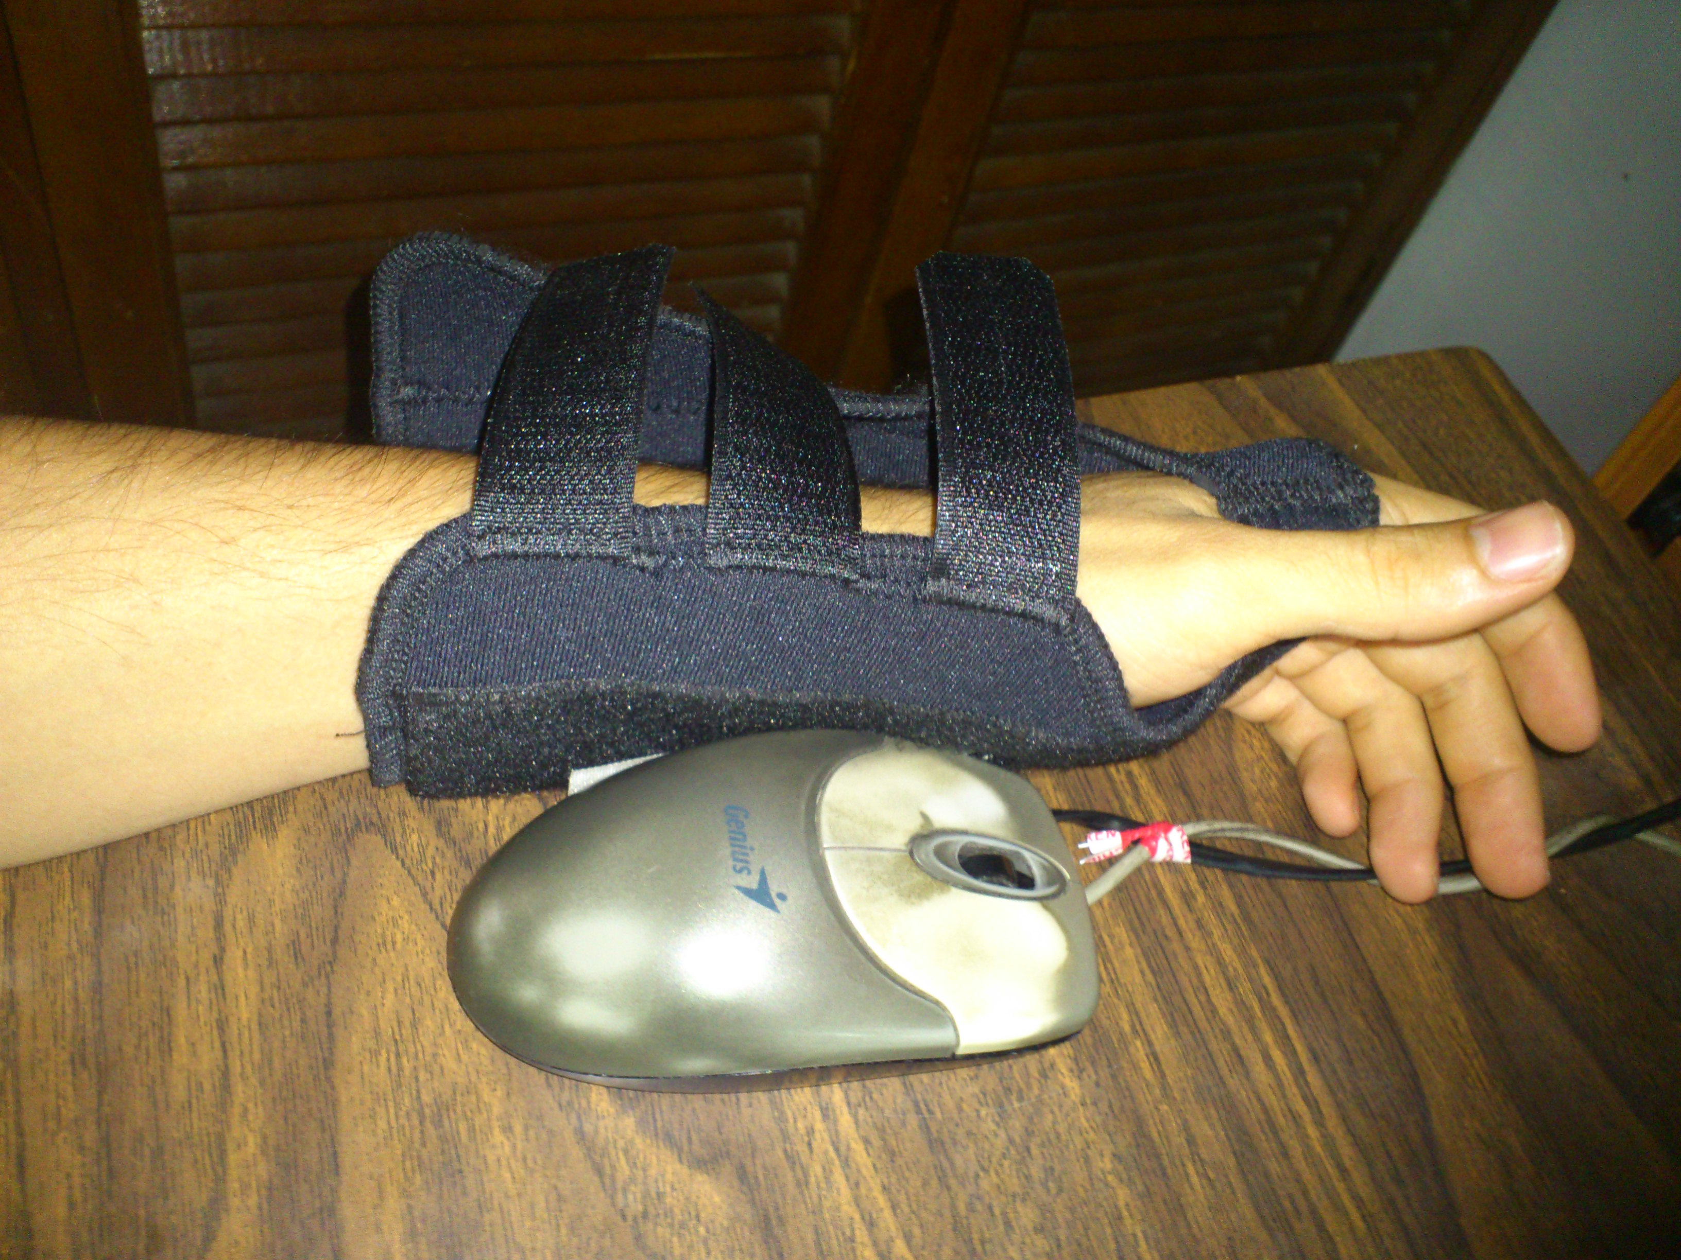
Imagen de un ratón fijado mediante velcro a una férula.

